МІНІСТЕРСТВО ОСВІТИ І НАУКИ УКРАЇНИ

НАЦІОНАЛЬНИЙ УНІВЕРСИТЕТ «ЛЬВІВСЬКА ПОЛІТЕХНІКА»

ІНСТИТУТ КОМП'ЮТЕРНИХ НАУК ТА ІНФОРМАЦІЙНИХ ТЕХНОЛОГІЙ

Кафедра ІСМ



Звіт

до лабораторної роботи №6

На тему “Розробка та Unit тестування Python додатку”

З дисципліни “Спеціалізовані мови програмування”

*Виконав:*

*ст. гр. ІТ-31*

*Володимир Лисецький*

*Прийняв:*

*Щербак С. С.*

*Львів - 2023*

**Мета роботи:** Створення юніт-тестів для додатка-калькулятора на основі класів.

**Хід роботи**

**Програмний код:**

/calculator/tests/tests

import sys

import unittest

import logging

# Add the parent directory to the sys.path if not already present

sys.path.insert(0, '../lab2')

# Now you can import your Calculator and other classes

from operations.calculator import Calculator, Sum, Subtraction, Multiplication, Division, Power, SquareRoot

# Set up logging configuration

logging.basicConfig(level=logging.INFO)

logger = logging.getLogger(__name__)

class TestCalculator(unittest.TestCase):

def test_valid_input(self):

logger.info("Running test_valid_input")

calculator = Calculator("+", 2, 3)

self.assertEqual(calculator.operation, "+")

self.assertEqual(calculator.first_number, 2)

self.assertEqual(calculator.second_number, 3)

def test_invalid_operator(self):

logger.info("Running test_invalid_operator")

with self.assertRaises(ValueError):

calculator = Calculator("&", 2, 3)

def test_invalid_first_number(self):

logger.info("Running test_invalid_first_number")

with self.assertRaises(ValueError):

calculator = Calculator("+", "abc", 3)

# Similar modifications for other test classes...

class TestSum(unittest.TestCase):

def test_sum_positive_numbers(self):

logger.info("Running test_sum_positive_numbers")

calculator = Sum(2, 3)

result = calculator.calculate()

logger.info(f"Result: {result}")

self.assertEqual(result, 5)

def test_sum_negative_numbers(self):

logger.info("Running test_sum_negative_numbers")

calculator = Sum(-2, -3)

result = calculator.calculate()

logger.info(f"Result: {result}")

self.assertEqual(result, -5)

def test_sum_mixed_numbers(self):

logger.info("Running test_sum_mixed_numbers")

calculator = Sum(2, -3)

result = calculator.calculate()

logger.info(f"Result: {result}")

self.assertEqual(result, -1)

class TestSubtraction(unittest.TestCase):

def test_subtract_positive_numbers(self):

logger.info("Running test_subtract_positive_numbers")

calculator = Subtraction(5, 3)

result = calculator.calculate()

logger.info(f"Result: {result}")

self.assertEqual(result, 2)

def test_subtract_negative_numbers(self):

logger.info("Running test_subtract_negative_numbers")

calculator = Subtraction(-5, -3)

result = calculator.calculate()

logger.info(f"Result: {result}")

self.assertEqual(result, -2)

def test_subtract_mixed_numbers(self):

logger.info("Running test_subtract_mixed_numbers")

calculator = Subtraction(2, -3)

result = calculator.calculate()

logger.info(f"Result: {result}")

self.assertEqual(result, 5)

class TestMultiplication(unittest.TestCase):

def test_multiply_positive_numbers(self):

logger.info("Running test_multiply_positive_numbers")

calculator = Multiplication(2, 3)

result = calculator.calculate()

logger.info(f"Result: {result}")

self.assertEqual(result, 6)

def test_multiply_negative_numbers(self):

logger.info("Running test_multiply_negative_numbers")

calculator = Multiplication(-2, -3)

result = calculator.calculate()

logger.info(f"Result: {result}")

self.assertEqual(result, 6)

def test_multiply_mixed_numbers(self):

logger.info("Running test_multiply_mixed_numbers")

calculator = Multiplication(2, -3)

result = calculator.calculate()

logger.info(f"Result: {result}")

self.assertEqual(result, -6)

class TestDivision(unittest.TestCase):

def test_divide_positive_numbers(self):

logger.info("Running test_divide_positive_numbers")

calculator = Division(6, 3)

result = calculator.calculate()

logger.info(f"Result: {result}")

self.assertEqual(result, 2)

def test_divide_negative_numbers(self):

logger.info("Running test_divide_negative_numbers")

calculator = Division(-6, -3)

result = calculator.calculate()

logger.info(f"Result: {result}")

self.assertEqual(result, 2)

def test_divide_mixed_numbers(self):

logger.info("Running test_divide_mixed_numbers")

calculator = Division(8, -4)

result = calculator.calculate()

logger.info(f"Result: {result}")

self.assertEqual(result, -2)

def test_divide_by_zero(self):

logger.info("Running test_divide_by_zero")

calculator = Division(5, 0)

result = calculator.calculate()

logger.info(f"Result: {result}")

self.assertIsNone(result)

Результат виконання програми:

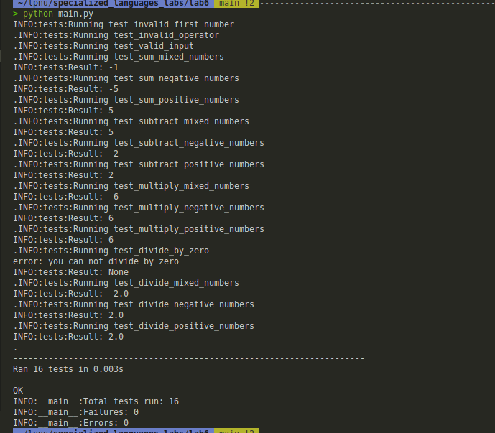

**Висновок:** Під час виконання даної лабораторної роботи було створено юніт-тести для додатка-калькулятора на основі класів.